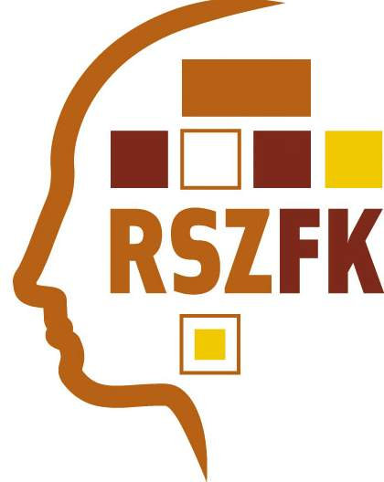

REGIONÁLIS SZOCIÁLIS FORRÁSKÖZPONT NONPROFIT KFT.

9700 SZOMBATHELY, 11-ES HUSZÁR U. 116.

TEL: 94/508-770

Egyszerűsített éves beszámoló

2012.
Üzleti évről

